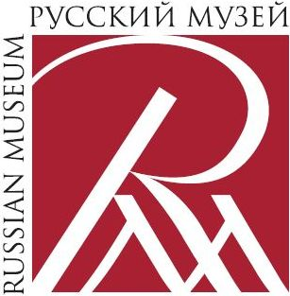
Социокультурный проект
«Назад в отряд» или Мое пионерское детство»
(Страницы истории Мраморного дворца)
Русский музей, Мраморный дворец (ул. Миллионная 5/1)
Русский музей представляет социокультурный проект «Назад в отряд» или Мое пионерское детство», который расскажет об истории Мраморного дворца, неразрывно связанного как с жизнью выдающихся личностей, так и с эпохальными историческими коллизиями государственного масштаба. 14 мая 2016 года с 11.30 до 16.00 петербуржцы и гости города смогут совершить интерактивное путешествие-экскурсию во времени по дворцу и познакомиться с уникальными отреставрированными интерьерами Мраморного, Орловского, Собранного залов, Ротонды и Царской гостиной. Также для посетителей будут открыты Белый зал и Зимний сад. В канун дня пионерии основной акцент мероприятия будет сделан на интерактивную часть маршрута, повествующую о времени, когда в Мраморном дворце существовал Музей В.И.Ленина. В те годы в его залах октябрят торжественно принимали в пионеры. Именно этот период в истории дворца оказался напрямую связан с жизнью и детскими воспоминаниями множества ленинградцев. Гостей ждут вопросы и конкурсы, интерактивные задания, сюрпризы и развлечения. Окунуться в атмосферу прошлого позволят атрибуты времени, в том числе редкие артефакты пионерского движения, предоставленные Музеем истории молодежных организаций, работающем на базе ГБУ ДО «Молодежный творческий Форум Китеж плюс» (Торжковская ул., д. 30А), звуковое и визуальное погружение в ушедшие десятилетия ХХ века, реконструкция приема в пионеры (Клуб «Стажер» СПб ГДТЮ), а также действующие игровые автоматы советского времени (Музей Советских игровых автоматов). Экскурсионный маршрут пройдет и по знаменитой экспозиции «Музея Людвига в Русском музее», в рамках которой будут рассмотрен ряд тематических экспонатов. Интерактивный маршрут проходит по сеансам в составе экскурсионных групп, которые будут формироваться каждые 30 минут с 11.30 до 16.00 включительно. Для участия необходимо приобрести обычный входной билет в кассах Мраморного дворца.
ПАРТНЕРЫ МЕРОПРИЯТИЯ
ГБУ ДО «Молодежный творческий Форум Китеж плюс»
Санкт-Петербургский городской Дворец творчества юных
Музей Советских игровых автоматов
Информационный партнер: телеканал «Санкт-Петербург»
Аккредитация СМИ: Пресс-служба Русского музея т.+7(812)3478721,+79119896267, press@rusmuseum.ru

